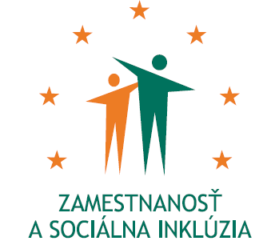
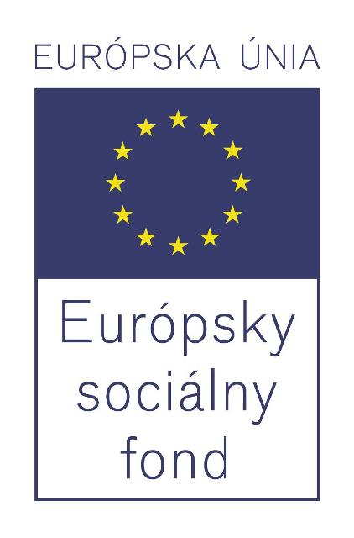

Formulár príkladov dobrej praxe ESF – b) Príloha č. 2
Názov projektu
Pilotný projekt zapojenia nezamestnaných do záchrany kultúrneho dedičstva – slovenských hradov

Názov Operačného programu
Zamestnanosť a sociálna inklúzia

Kód výzvy a ITMS kód projektu
Kód výzvy: OP ZaSI 2011/1.1/03
ITMS kód projektu: 27110130020

Názov prioritnej osi, opatrenia a rámcovej aktivity
1 Podpora rastu zamestnanosti
1.1 Podpora programov v oblasti podpory zamestnanosti a riešenia nezamestnanosti a dlhodobej nezamestnanosti

Miesto realizácie projektu (mesto/okres/samosprávny kraj)
Trenčiansky samosprávny kraj, Prešovský samosprávny kraj

Časový rámec realizácie projektu (dátum začatia a dátum ukončenia realizácie projektu: ddmmrrrr – ddmmrrrr)
1.5.2011-31.12.2011

Rozpočet projektu (celkové náklady na projekt a výška poskytnutého nenávratného finančného príspevku)
195 818,00 EUR

Kontaktné údaje prijímateľa (názov a sídlo prijímateľa, meno kontaktnej osoby pre projekt, telefón, fax, e-mail, webová stránka)
Ústredie práce, sociálnych vecí a rodiny
Špitálska 8
81267 Bratislava-Staré Mesto
www.upsvar.sk
Lýdia Svetíková
projektový manažér
telefón +421-2-2045 5843
email: lydia.svetikova@upsvar.sk

Ciele projektu (uveďte kľúčové slová)
Celkovým cieľom projektu je overiť nové krátkodobé opatrenie trhu práce (návrh pre pripravovanú legislatívu) zamerané na vytvorenie krátkodobých pracovných miest pre nezamestnaných na výkon prác v oblasti kultúry. Rekonštrukciou dvoch hradov podporiť záchranu stredovekých pamiatok a zachovanie kultúrneho dedičstva, pričom okrem nevyčísliteľnej hodnoty tohto počinu pre budúce generácie sa sleduje aj cieľ, ktorý spočíva v pozitívnom dopade projektu na ekonomiku, rozvoj cestovného ruchu a celkové oživenie v regiónoch postihnutých značnou mierou nezamestnanosti, s multiplikačným efektom na ubytovacie, reštauračné a iné služby.

Cieľové skupiny (uveďte kľúčové slová)
- UoZ z evidencie ÚPSVR Partizánske a ÚPSVR Prešov
- znevýhodnení UoZ z evidencie ÚPSVR Partizánske a ÚPSVR Prešov

Stručný opis projektu: (max. 50 riadkov)
Obligatórne položky:
- Ciele
- zintenzívniť spoluprácu Úradu práce, sociálnych vecí a rodiny Partizánske a Úradu práce, sociálnych vecí a rodiny Prešov s konkrétnym zamestnávateľským subjektom, ktorá je založená na realizácii konkrétnych zámerov a spoločných projektov, ktoré pomáhajú nezamestnaným občanom dostať sa na trh práce,
- možnosť zamestnať uchádzačov o zamestnanie najmä dlhodobo nezamestnaných
- vytvoriť priestor pre sebarealizáciu UoZ
- tvorba krátkodobého pracovného miesta pre konkrétny výkon práce a posolstvo pre ďalšie generácie

2. Aktivity
Aktivita 1: Poskytovanie príspevkov na podporu zamestnanosti pri obnove kultúrnej pamiatky
Aktivita 2 Riadenie projektu
Aktivita 3 Publicita a informovanosť

Fakultatívne položky:
- Problémy zistené pri aplikácii
V priebehu realizácie neboli identifikované žiadne špecifické problémy, ktoré by negatívne ovplyvnili priebeh aktivít projektu.

- Prenositeľnosť (odporúčania pre zavedenie príkladov dobrej praxe, odporúčania pre použitie príkladov dobrej praxe v iných podmienkach)

Vydané publikácie zamerané na šírenie výsledkov projektu, webové stránky alebo iné aktivity
www.upsvar.sk

Prijímateľ vyplní pred ukončením realizácie projektu.

